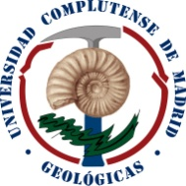

Facultad de Ciencias Geológicas
Universidad Complutense de Madrid

MÁSTER UNIVERSITARIO EN
Curso 20XX-20XX

Título del TFM

NOMBRE APELLIDO APELLIDO (autor/a)

TUTOR/ES DEL TRABAJO: NOMBRE APELLIDO APELLIDO
NOMBRE APELLIDO APELLIDO
NOMBRE APELLIDO APELLIDO

Facultad de Ciencias Geológicas
Universidad Complutense de Madrid

MÁSTER UNIVERSITARIO EN
Curso 20XX-20XX

Título del TFM

NOMBRE APELLIDO APELLIDO (autor/a)

TUTOR/ES DEL TRABAJO:
NOMBRE APELLIDO APELLIDO NOMBRE APELLIDO APELLIDO

Fdo.: Fdo.:

